Обґрунтування технічних та якісних характеристик предмета закупівлі, розміру бюджетного призначення, очікуваної вартості предмета закупівлі
«Легковий автомобіль Kia Sportage або еквівалент» за «ДК 021:2015 - 34110000-1 – Легкові автомобілі»

- Найменування, місцезнаходження та ідентифікаційний код замовника в Єдиному державному реєстрі юридичних осіб, фізичних осіб - підприємців та громадських формувань, його категорія:
Комунальне підприємство «Обласний центр екстреної медичної допомоги та медицини катастроф» Рівненської обласної ради;
вул. Котляревського, 5, м. Рівне, 33028;
код за ЄДРПОУ – 26353256;
категорія замовника – розпорядник бюджетних коштів нижчого рівня.
- Назва предмета закупівлі із зазначенням коду за Єдиним закупівельним словником (у разі поділу на лоти такі відомості повинні зазначатися стосовно кожного лота) та назви відповідних класифікаторів предмета закупівлі і частин предмета закупівлі (лотів) (за наявності):
«Легковий автомобіль Kia Sportage або еквівалент» за «ДК 021:2015 - 34110000-1 – Легкові автомобілі»

Місце поставки товару – Комунальне підприємство «Обласний центр екстреної медичної допомоги та медицини катастроф» Рівненської обласної ради - Україна, 33028, Рівненська область, м.Рівне, вул.Котляревського 5.

Кількість: 1 шт.

Строк поставки товару: до 29.12.2025 р. в строк що не перевищує 4 місяці з дати укладання договору.
1. Легковий автомобіль повинен відповідати вимогам діючих стандартів та відповідних нормативних документів в частині безпеки дорожнього руху, безпеки експлуатації, санітарно-гігієнічних норм та екологічної безпеки, вимогам порядку затвердження конструкції транспортних засобів, їх частин та обладнання (в складі пропозиції надається копія сертифікату відповідності завершеного колісного транспортного засобу).
2. Запропонований легковий автомобіль повинен мати інструкцію/настанову з експлуатації українською мовою (в складі пропозиції надається копія відповідного документу).
3. Автомобіль повинен мати здатність пересуватися по дорогах низької якості і поза дорожньої мережі, а також долати штучні та природні перешкоди без залучення допоміжних засобів. Крім того, техніка повинна бути економічною, не вибагливою в експлуатації та стійкою до зовнішніх чинників зносу.
4. Доставка легкового автомобіля здійснюється за рахунок учасника. Учасник повинен забезпечувати належні умови зберігання та транспортування легкового автомобіля. Учасник на підтвердження вимогам даного пункту повинен надати гарантійний лист.
5. Запропонований легковий автомобіль повинен бути новим, таким, що не перебував в експлуатації та виготовлений не раніше 2025 року. Учасник на підтвердження вимогам даного пункту повинен надати гарантійний лист.
6. Термін гарантійного обслуговування легкового автомобіля повинен становити не менше ніж 5 роки або 150 000 км пробігу (залежно від того, що настане раніше) з дати отримання Замовником.
7. Учасник, для своєчасного гарантійного обслуговування, повинен мати на території м.Рівне сервісний центр (в складі пропозиції надається довідка в довільній формі із зазначенням місцезнаходження сервісного центру).
8. Учасник повинен забезпечити передпродажну підготовку та введення автомобіля в експлуатацію. Учасник на підтвердження вимогам даного пункту повинен надати гарантійний лист.
9. Для підтвердження відповідності тендерної пропозиції учасника технічним, якісним, кількісним та іншим вимогам до предмета закупівлі встановленим замовником, учасник повинен надати технічну специфікацію.
10. З метою дотримання законодавства про захист економічної конкуренції, учасник може враховувати еквівалент або аналог за умов повної відповідності технічних характеристикам, тому всі посилання на конкретну марку, виробника, фірму, патент, конструкцію або тип предмета закупівлі, джерело його походження або виробника, слід читати з виразом «або еквівалент».
11. Якість товару повинна відповідати ТУ виробника та технічним вимогам замовника.
12. Технічні характеристики, передбачені вище, є мінімальними. Учасник має право за власним вибором пропонувати на торги товар із зазначеними характеристиками або вищої якості.
13. Документальне підтвердження того, що Учасник є виробником або офіційним представником виробника згідно предмету закупівлі
Для підприємства-виробника надати:
- копію листа про безпосереднє виробництво запропонованого товару, в якому підтверджуються технічні характеристики (за підписом уповноваженої особи Учасника, завірена печаткою).
Для офіційних представників виробника надати:
- документ, завірений печаткою підприємства постачальника, що підтверджує представницькі повноваження учасника (довіреність від виробника, дилерська угода, дистриб’ютерський договір або договір комісії тощо)
14. Гарантійний лист, який запевнить Замовника в тому, що у разі визнання Учасника переможцем закупівлі, такий Учасник подає пакет документів для реєстрації транспортного засобу в сервісних центрах МВС.
Перелік документів, які надає переможець (постачальник) при поставці товару Замовнику:
- акт приймання – передачі транспортного засобу;
- видаткова накладна;
- технічна документація на товар (інструкція по експлуатації з мсцем для відміток технічного обслугоування або інший/ інші документи щодо технічних характеристик товару);
- сертифікат відповідності;
5. всі необхідні документи для реєстрації автомобіля в сервісних центрах МВС.

15. Учасник в тендерній пропозиції надає гарантії якості продукції, чинні на дату розкриття його пропозиції завірені відповідним чином копії сертифікату відповідності (з додатками) (зразок) або роз'яснення з приводу його відсутності.

*Посилання в даній документації на конкретні торгівельну марку чи фірму, патент, конструкцію або тип предмета закупівлі, джерело його походження або виробника читати як «або еквівалент».

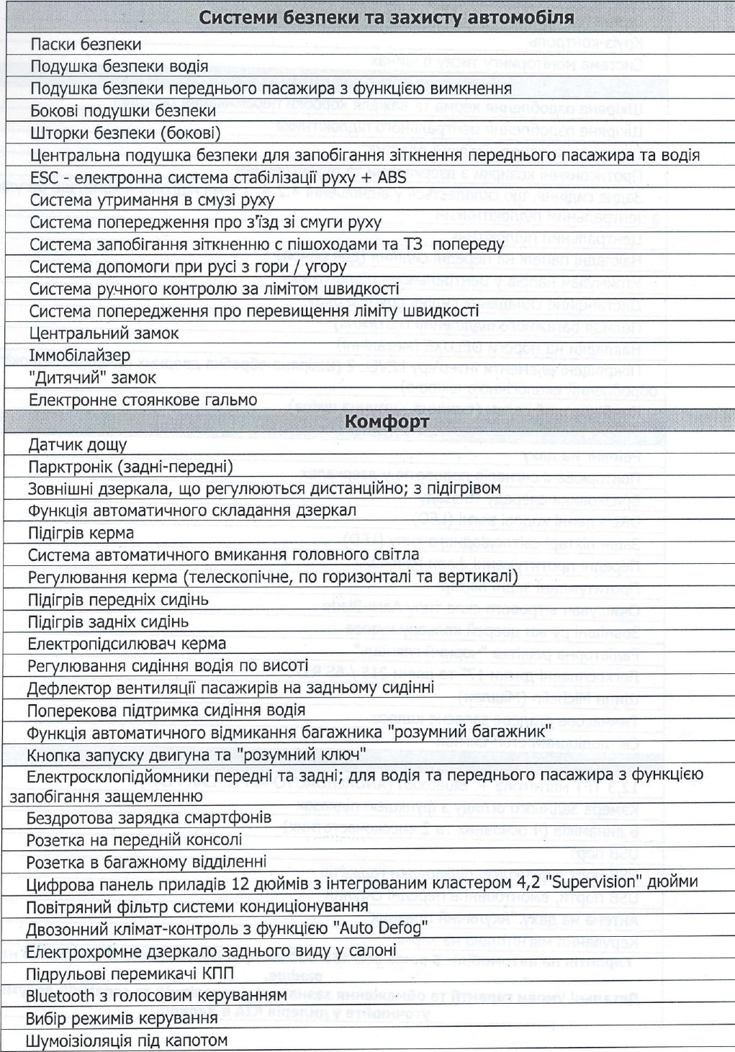

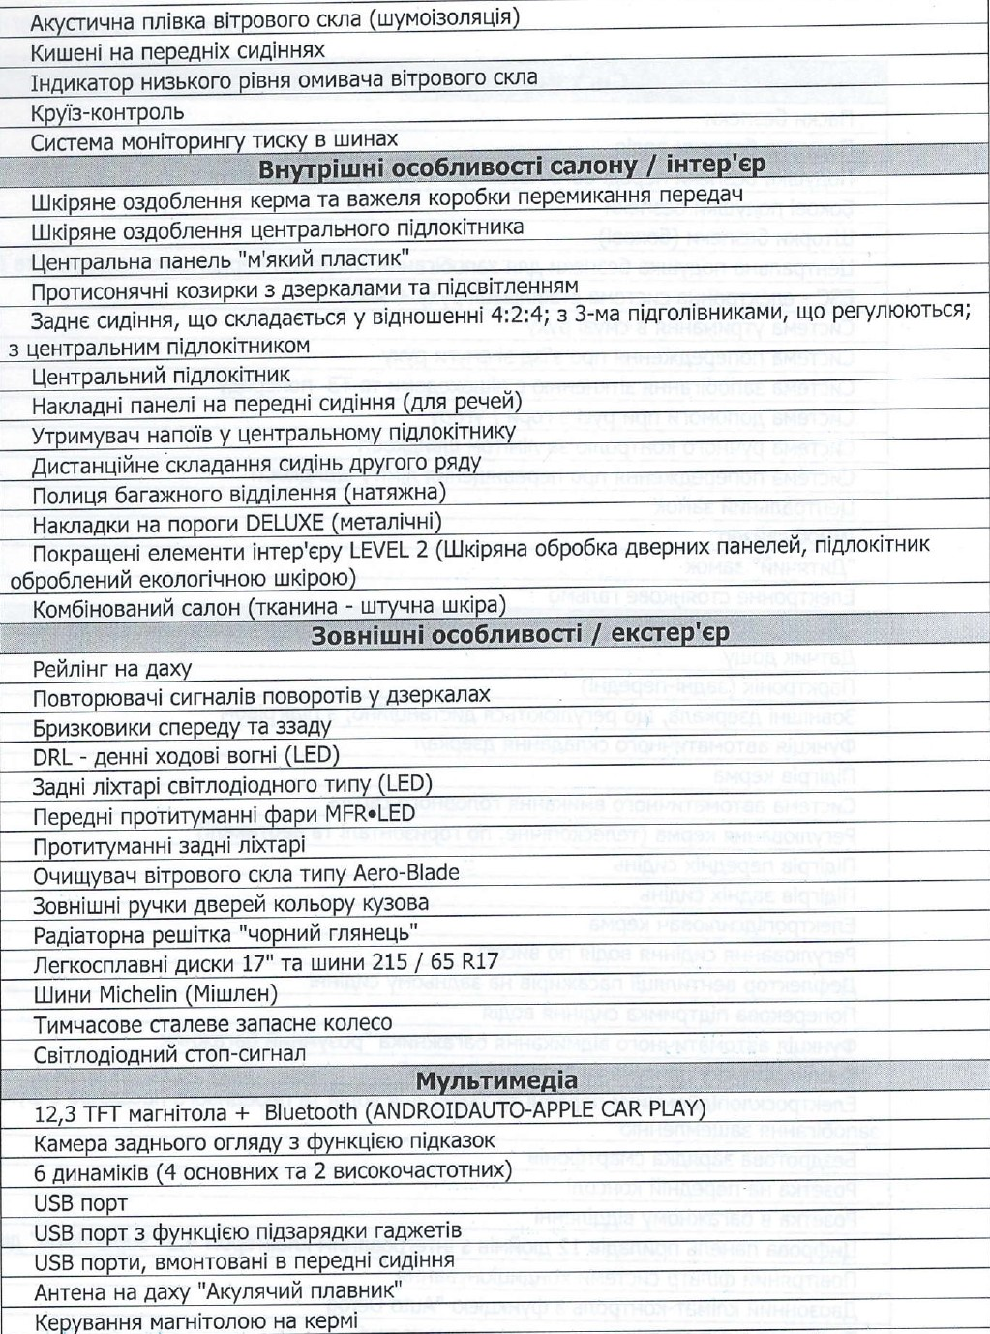

Двигун | 1,6 Т-GDI Бензин EURO 6
Об'єм | 1598
КПП | 7DST
Привід коліс | Передній
Потужність, к.с./об.хв. | 160/5500
Крут.момент, Нм/об.хв. | 265/1,500-3,500
Підвіска передня | Незалежна, типу MacPherson, з газовими амортизаторами
Підвіска задня | Незалежна, багатоважільна, з газовими амортизаторами
Споряджена маса (min), кг | 1483
Допустима максимальна маса, кг | 2120
Максимальна швидкість, км/г | 192
прискорення до 100км/г, с | 9,4
Мінімальний радіус розвороту, м | 5,46 +- 0,2
Споживання палива літрів на 100км *
Комбінований цикл | 7,4
Вміст багажника за 1-им / 2-им рядами сидінь, л | 562
Розміри, мм:
Довжина | 4 515
Ширина | 1 865
Висота | 1 650
Колесна база | 2 680
Мінімальний кліренс, мм. | 170

*Посилання в даній документації на конкретні торгівельну марку чи фірму, патент, конструкцію або тип предмета закупівлі, джерело його походження або виробника читати як «або еквівалент».
Обґрунтування розміру бюджетного призначення: розмір бюджетного призначення для предмета закупівлі «Легковий автомобіль Kia Sportage або еквівалент» за «ДК 021:2015 - 34110000-1 – Легкові автомобілі»
визначено відповідно до обґрунтованої потреби, наданої відповідальною особою, визначеною наказом №12-од від 17.01.2023 року «Про призначення уповноваженої особи, відповідальної за організацію та проведення публічних закупівель товарів, робіт і послуг та затвердження положення про уповноважену особу»
Обґрунтування очікуваної вартості предмета закупівлі:
Очікувана вартість предмета закупівлі сформована скориставшись конфігуратором на сайті
https://www.kia.com/ua/main.html
В річний план внесено: 1 330 320,00 грн
Процедура закупівлі: відкриті торги з особливостями

